**LAPORAN PRAKTIKUM**

**PEMROGRAMMAN WEB**

**MODUL 4**

**JQUERY**



**NIM : 20220810052**

**Nama : Ilham Hafidz**

**Kelas : TINFC 2022 01**

**FAKULTAS ILMU KOMPUTER**

**UNIVERSITAS KUNINGAN**

**2022**

1. **PRAKTIKUM**

* Praktikum 1

Kode Program :

<!DOCTYPE html>

<html lang="en">

  <head>

    <meta charset="UTF-8" />

    <meta name="viewport" content="width=device-width, initial-scale=1.0" />

    <title>Contoh JQuery</title>

    <script src="./jquery.js"></script>

    <script>

      $(document).ready(function () {

        $(".tampil").hide();

        $(".sembunyi").click(function () {

          $("#tulisan").hide("slow");

          $(".tampil").show();

          $(".sembunyi").hide();

        });

        $(".tampil").click(function () {

          $("#tulisan").show("slow");

          $(".sembunyi").show();

          $(".tampil").hide();

        });

      });

    </script>

  </head>

  <body>

    <button class="sembunyi">HIDE</button>

    <button class="tampil">Show</button>

    <div id="tulisan">TEKNIK INFORMATIKA</div>

  </body>

</html>

Output :

|  |  |
| --- | --- |
| Kondisi ketika klik tombol show: | Kondisi ketika klik tombil hide : |

Analisis :

* Untuk menggunakan Jquery, download terlebih dahulu file Jquerynya pada link berikut : <https://jquery.com/download/>
* Dengan menggunakan Jquery, proses untuk memanupulasi DOM menjadi lebih mudah.
* Kode / fungsi ready pada jquery akan dijalankan ketika DOM sudah siap, maka funsgi ready tersebut akan dijalankan.
* Terdapat fungsi hide() untuk “hidden” atau menyembunyikan element yang diselect pada syntax $().
* Terdapat fungsi show() untuk “show” atau menampilkan element yang diselect pada syntax $().
* Argument “slow” pada fungsi show() dan hidden() merupakan argument perintah agar terdapat transisi setiap event yang dilakukan.
* Fungsi click(function(){}) akan dijalankan ketika element yang terdapat pada selectornya di klik.
* Syntax $(“#tampil”) merupakan selector untuk select element dengan id tampil.
* Praktikum 2

Program :

<!DOCTYPE html>

<html lang="en">

  <head>

    <meta charset="UTF-8" />

    <meta name="viewport" content="width=device-width, initial-scale=1.0" />

    <title>Contoh JQuery</title>

    <script src="./jquery.js"></script>

    <script>

      $(document).ready(function () {

        $(".fadeout").click(function () {

          $("img").fadeOut();

        });

        $(".fadein").click(function () {

          $("img").fadeIn();

        });

        $(".fadetoggle").click(function () {

          $("img").fadeToggle();

        });

        $(".fadeto").click(function () {

          $("img").fadeTo("slow", 0.5);

        });

      });

    </script>

  </head>

  <body>

    <button class="fadeout" style="background-color: #add8e6">Fade Out</button>

    <button class="fadein" style="background-color: #7cfc00">Fade In</button>

    <button class="fadetoggle" style="background-color: #ffa07a">

      Fade Toggle

    </button>

    <button class="fadeto" style="background-color: #ffe4b5">Fade To</button>

    <br />

    <img src="./fkom.png" />

  </body>

</html>

Output :



Ketika klik salah 1 button, maka akan menjalankan animasi sesuai buttonnya.

Analisis :

* Kode / fungsi ready pada jquery akan dijalankan ketika DOM sudah siap, maka fungsi ready tersebut akan dijalankan.
* Selector class fadeout akan menjalankan sebuah fungsi ketika di klik dengan fungsi click yang akan menjalankan fungsi fadeOut() yaitu sebuah transisi kepada selector img.
* Selector class fadein akan menjalankan sebuah fungsi ketika di klik dengan fungsi click yang akan menjalankan fungsi fadeIn() yaitu sebuah transisi kepada selector img.
* Selector class fadetoggle akan menjalankan sebuah fungsi ketika di klik dengan fungsi click yang akan menjalankan fungsi fadeToggle() yaitu sebuah transisi kepada selector img.
* Selector class fadeto akan menjalankan sebuah fungsi ketika di klik dengan fungsi click yang akan menjalankan fungsi fadeTo() yaitu sebuah transisi kepada selector img.

Dengan 2 argumen pada fungsi fadeTo. Argument pertama sebagai “tipe transisi”-nya da argument kedua sebagai “durasi transisi”-nya.

* Membuat 4 button dengan attribut style untuk mengubah warna background dari button tersebut dan diberi class sesuai nama dari transisinya.
* Praktikum 3

Program :

<!DOCTYPE html>

<html lang="en">

  <head>

    <meta charset="UTF-8" />

    <meta name="viewport" content="width=device-width, initial-scale=1.0" />

    <title>Contoh JQuery</title>

    <script src="./jquery.js"></script>

    <script>

      $(document).ready(function () {

        $("th").addClass("warna1");

        $("tr:odd").addClass("warna2");

        $("tr:even").addClass("warna3");

        $("tr").mouseover(function () {

          $(*this*).addClass("warna4");

        });

        $("tr").click(function () {

          $(*this*).toggleClass("warna5");

        });

      });

    </script>

    <style>

      .warna1 {

        background-color: #dc143c;

        color: white;

      }

      .warna2 {

        background-color: #ffd700;

      }

      .warna3 {

        background-color: #daa520;

      }

      .warna4 {

        background-color: #ffb6c1;

      }

      .warna4 {

        background-color: #add8e6;

      }

    </style>

  </head>

  <body>

    <table cellpadding="4">

      <tr>

        <th>No</th>

        <th>Kode</th>

        <th>Nama Matakuliah</th>

        <th>SKS</th>

      </tr>

      <tr>

        <td>1</td>

        <td>TINFC-2022-01</td>

        <td>Bahasa Pemrogramman 1</td>

        <td>2</td>

      </tr>

      <tr>

        <td>2</td>

        <td>TINFC-2022-01</td>

        <td>Pemrogramman Web 1</td>

        <td>2</td>

      </tr>

      <tr>

        <td>3</td>

        <td>TINFC-2022-01</td>

        <td>Sitem Operasi</td>

        <td>2</td>

      </tr>

    </table>

  </body>

</html>

Output :

Table ketika belum dihover

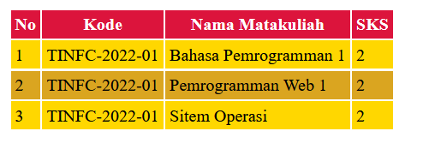

Table setelah dihover

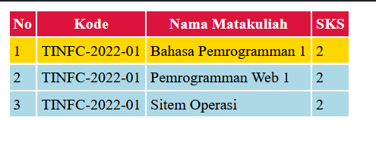

Analisis :

* Kode / fungsi ready pada jquery akan dijalankan ketika DOM sudah siap, maka fungsi ready tersebut akan dijalankan.
* Fungsi addClass merupakan sebuah fungsi pada jQuery sebagai fungsi untuk menambahkan class pada lement selectornya.
* Selector (“:odd”) dan (“:even”) merupakan pseudo class selector pada jQuery. “odd” merupakan fungsi untuk mengambil element dengan urutan ganjil sedangkan “even” merupakan fungsi untuk mengambil / select elemen dengan urutan genap.
* Fungsi mouseOver merupakan sebuah fungsi event listen yang akan dijalankan ketika element selectornya di “hover”.
* Fungsi toggleClass merupakan fungsi untuk mengecek apakah pada selector tersebut mempunyai “class” yang dimaksud, jika “ya” maka class tersebut akan dihapus pada selector tersebut, tapi jika “tidak” maka class tersebut akan ditambahkan pada class tersebut.
* Praktikum 4

Program :

<!DOCTYPE html>

<html lang="en">

  <head>

    <meta charset="UTF-8" />

    <meta name="viewport" content="width=device-width, initial-scale=1.0" />

    <title>Contoh JQuery</title>

    <script src="./jquery.js"></script>

    <script src="./jquery-ui-1.13.2/jquery-ui.min.js"></script>

    <link rel="stylesheet" href="./jquery-ui-1.13.2/jquery-ui.min.css" />

    <script>

      $(document).ready(function () {

        $("#utama").accordion({

          animated: "easeOutBounce",

        });

      });

    </script>

  </head>

  <body>

    <div id="utama">

      <h2>

        <a href="">Teknik Informatika</a>

      </h2>

      <div>

        Lorem ipsum dolor sit, amet consectetur adipisicing elit. Nihil,

        aliquam? Alias tenetur rem, consectetur eligendi sunt, odio, blanditiis

        fugit praesentium pariatur nemo ducimus quasi repellendus. Asperiores

        voluptate obcaecati quidem aliquid.

      </div>

      <h2>

        <a href="">Sistem Informasi</a>

      </h2>

      <div>

        Lorem ipsum dolor sit, amet consectetur adipisicing elit. Nihil,

        aliquam? Alias tenetur rem, consectetur eligendi sunt, odio, blanditiis

        fugit praesentium pariatur nemo ducimus quasi repellendus. Asperiores

        voluptate obcaecati quidem aliquid.

      </div>

    </div>

  </body>

</html>

Output :

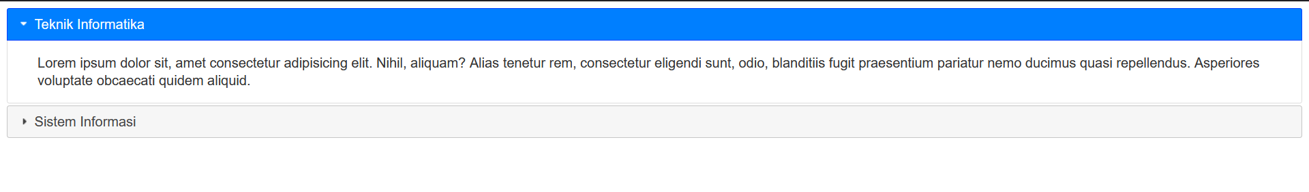

Analisis :

* Kode / fungsi ready pada jquery akan dijalankan ketika DOM sudah siap, maka fungsi ready tersebut akan dijalankan.
* Syntax accordion() merupakan sebuah fungsi dari jquery UI untuk membuat sebuah accordion.
* Pada fungsi accordion tersebut, bisa setting accordion tersebut dengan mengirim sebuah argumen pada fungsinya yng berupa sebuah object dengan dan key yang sudah ditentukan pada documentasi jquery UI-nya.
* Pada praktikum ini, element yang akan dijadikan accordion adalah elemen dengan id “utama”.
* Praktikum 4

Program :

<!DOCTYPE html>

<html lang="en">

  <head>

    <title>Document</title>

    <link href="./smart_tab.min.css" rel="stylesheet" />

    <style>

      body {

        padding-right: 5%;

        padding-left: 5%;

      }

    </style>

  </head>

  <body>

    <p>

      <label>Theme:</label>

      <select id="theme_selector">

        <option value="default" selected>default</option>

        <option value="classic">Classic</option>

        <option value="dark">Dark</option>

        <option value="brick">Brick</option>

        <option value="round">Round</option>

        <option value="pills">Pills</option>

        <option value="github">GitHub</option>

        <option value="sourceforge">SourceForge</option>

        <option value="">No Theme</option>

      </select>

      &nbsp;&nbsp;&nbsp;&nbsp;

      <input type="checkbox" id="is_vertical" value="" />

      <label for="is_vertical">Vertical</label>

      &nbsp;&nbsp;&nbsp;&nbsp;

      <input type="checkbox" id="is_justified" value="1" checked />

      <label for="is_justified">Justified</label>

      &nbsp;&nbsp;&nbsp;&nbsp;

      <label>Animation</label>

      <select id="animation">

        <option value="none">None</option>

        <option value="fade">Fade</option>

        <option value="slide-horizontal">Slide Horizontal</option>

        <option value="slide-vertical">Slide Vertical</option>

        <option value="slide-swing">Slide Swing</option>

      </select>

      &nbsp;&nbsp;&nbsp;&nbsp;

      <label>Go To:</label>

      <select id="go_to_tab">

        <option value="1">1</option>

        <option value="2">2</option>

        <option value="3">3</option>

        <option value="4">4</option>

      </select>

    </p>

    <br />

    <div id="smarttab">

      <ul class="nav">

        <li>

          <a class="nav-link" href="#tab-1">

            <strong>Teknik Informatika</strong>

          </a>

        </li>

        <li>

          <a class="nav-link" href="#tab-2">

            <strong>Sistem Informasi</strong>

          </a>

        </li>

        <li>

          <a class="nav-link" href="#tab-3">

            <strong>Desain Komunikasi Visual</strong>

          </a>

        </li>

      </ul>

      <div class="tab-content">

        <div id="tab-1" class="tab-pane" role="tabpanel">

          <h3>Teknik Informatika (TI)</h3>

          Lorem ipsum dolor sit amet consectetur adipisicing elit. Beatae atque

          officia ut sint exercitationem autem, nostrum recusandae, nemo

          explicabo accusantium, quam consequatur hic quis ab eum quisquam

          accusamus ratione. Voluptas, culpa nobis. Tenetur, a perferendis et

          velit consequatur praesentium beatae? Sit vero eos veritatis nisi

          temporibus in deserunt animi eaque.

        </div>

        <div id="tab-2" class="tab-pane" role="tabpanel">

          <h3>Sistem Informasi (SI)</h3>

          Lorem ipsum dolor sit amet consectetur adipisicing elit. Beatae atque

          officia ut sint exercitationem autem, nostrum recusandae, nemo

          explicabo accusantium, quam consequatur hic quis ab eum quisquam

          accusamus ratione. Voluptas, culpa nobis. Tenetur, a perferendis et

          velit consequatur praesentium beatae? Sit vero eos veritatis nisi

          temporibus in deserunt animi eaque.

        </div>

        <div id="tab-3" class="tab-pane" role="tabpanel">

          <h3>Desain Komunikasi Visual (DKV)</h3>

          Lorem ipsum dolor sit amet consectetur adipisicing elit. Beatae atque

          officia ut sint exercitationem autem, nostrum recusandae, nemo

          explicabo accusantium, quam consequatur hic quis ab eum quisquam

          accusamus ratione. Voluptas, culpa nobis. Tenetur, a perferendis et

          velit consequatur praesentium beatae? Sit vero eos veritatis nisi

          temporibus in deserunt animi eaque.

        </div>

      </div>

    </div>

    <script type="text/javascript" src="./jquery.js"></script>

    <script type="text/javascript" src="./jquery.smartTab.min.js"></script>

    <script type="text/javascript">

      $(document).ready(function () {

        $("#smarttab").smartTab();

        $("#go_to_tab").on("chang e", function () {

          var tab_indek = $(*this*).val() - 1;

          $("#smarttab").smartTab("goToTab", tab_indek);

          return true;

        });

        $("is_vertical").on("change", function () {

          var options = {

            orientation:

              $(*this*).prop("checked") == true ? "vertical" : "horizontal",

          };

          $("#smarttab").smartTab("setOptions", options);

          return true;

        });

        $("#is_justified").on("click", function () {

          var options = {

            justified: $(*this*).prop("checked"),

          };

          $("#smarttab").smartTab("setOptions", options);

          return true;

        });

        $("animation").on("change", function () {

          var options = {

            transition: {

              animation: $(*this*).val(),

            },

          };

          $r("#smarttab").smartTab("setOptions", options);

          return true;

        });

        $("#theme_selector").on("change", function () {

          var options = {

            theme: $(*this*).val(),

          };

          $("#smarttab").smartTab("setOptions", options);

          return true;

        });

      });

    </script>

  </body>

</html>

Output :

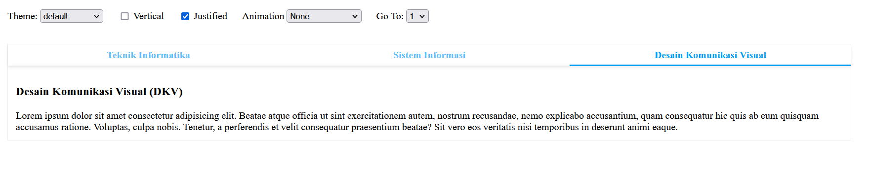

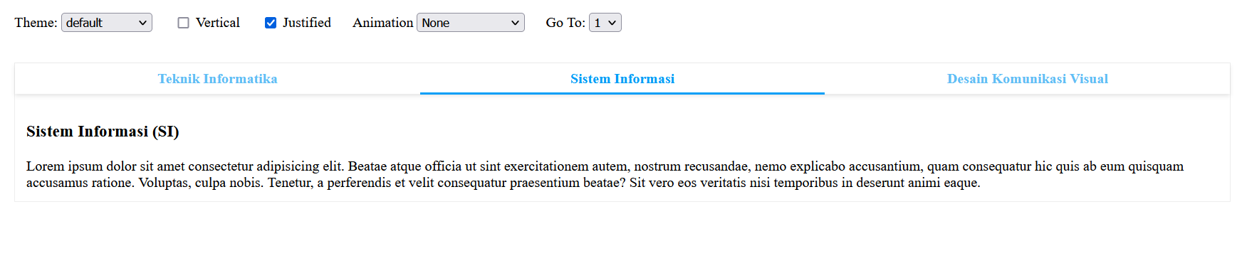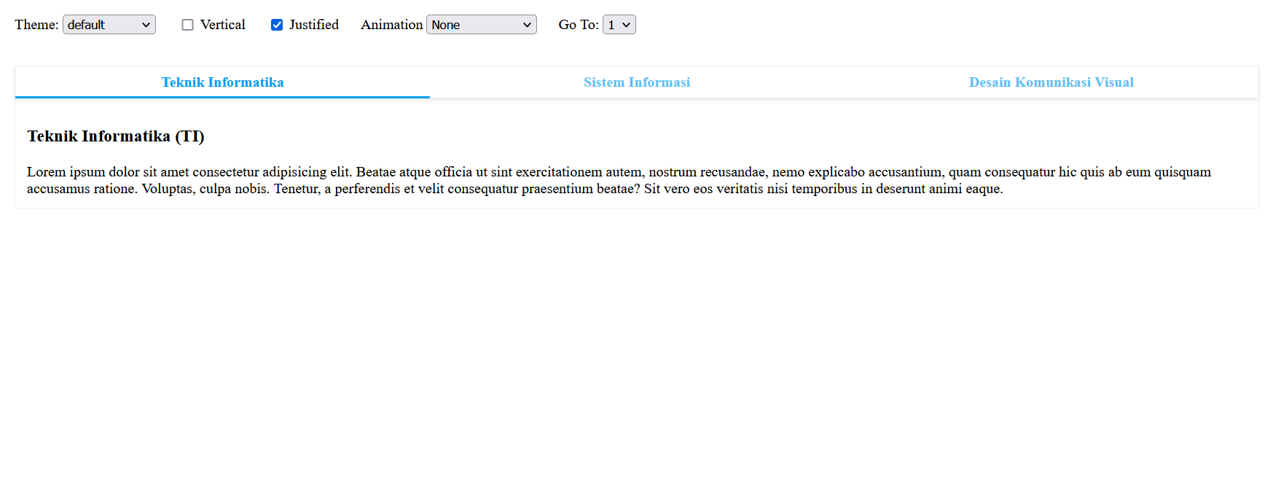

Analisis :

* Pada praktikum kali ini, library yang digunakan adalah “smart tab”, sebuah library untuk membuat sebuah tabe pane dengan tampilan yang bagus.
* Kode / fungsi ready pada jquery akan dijalankan ketika DOM sudah siap, maka fungsi ready tersebut akan dijalankan.
* Fungsi smartTab() merupakan fungsi dari library smartTab-nya, yaitu sebuah fungsi untuk mendefinisikan smart tab -nya.
* Pada fungsi smartTab, bisa setting option / pengaturan dari smart tab-nya dengan menambah argument “setOptions” dan settingan / optionnya dengan bentuk object.
* $(this) mengacu pada “selector” diatasnya. Jika selector diatasnya adalah #smarttab maka “this” adalah “#smarttab”.

1. **TUGAS**
   1. Apa kelebihan dari Jquery?

Jawab :

Jquery merupakan sebuah library untuk mempermudah kita untuk memanipulasi DOM (Document Object Model). Jquery juga memiliki sebuah fungsi untuk menambahkan animasi pada elemen HTML sehingga dapat lebih menarik. Untuk penggunaan dari sintaks Jquerypun lebih mudah dan singkat daripada Javascript.

* 1. Buat graphic 3D menggunakan Jquery?

Jawab :

Program :

<!DOCTYPE html>

<html>

  <head>

    <title>3D Cube</title>

    <script src="./jquery.js"></script>

    <style>

      * {

        margin: 0px;

        padding: 0px;

      }

      html,

      body,

      .container {

        width: 100%;

        height: 100%;

      }

      .cube {

        width: 360px;

        height: 360px;

        position: relative;

        transform-style: preserve-3d;

        transform: rotateX(-20deg) rotateY(-45deg);

        top: 50%;

        left: 50%;

        margin-left: -180px;

        margin-top: -180px;

      }

      .cube div {

        width: 360px;

        height: 360px;

        position: absolute;

        background: rgba(34, 34, 34, 0.6);

        border: 1px solid rgba(0, 0, 0, 0.5);

        line-height: 360px;

        text-align: center;

        color: #fff;

        font-family: arial;

        font-size: 40px;

      }

      .cube div.top {

        transform: rotateX(90deg);

        margin-top: -180px;

      }

      .cube div.right {

        transform: rotateY(90deg);

        margin-left: 180px;

      }

      .cube div.bottom {

        transform: rotateX(-90deg);

        margin-top: 180px;

      }

      .cube div.left {

        transform: rotateY(-90deg);

        margin-left: -180px;

      }

      .cube div.front {

        transform: translateZ(180px);

      }

      .cube div.back {

        transform: rotateY(180deg) translateZ(180px);

      }

    </style>

  </head>

  <body>

    <div class="container">

      <div class="cube">

        <div class="top"></div>

        <div class="right"></div>

        <div class="bottom"></div>

        <div class="left"></div>

        <div class="back"></div>

        <div class="front"></div>

      </div>

    </div>

    <script>

      $(document).ready(() => {

        $(window).mousedown(() => {

          $(window).mousemove((e) => {

            $(".cube").css(

              "transform",

              "rotateX(" + -e.pageY + "deg)" + "rotateY(" + e.pageX + "deg)"

            );

          });

          $(window).mouseup(() => {

            $(*this*).off("mousemove");

          });

        });

      });

    </script>

  </body>

</html>

Output :

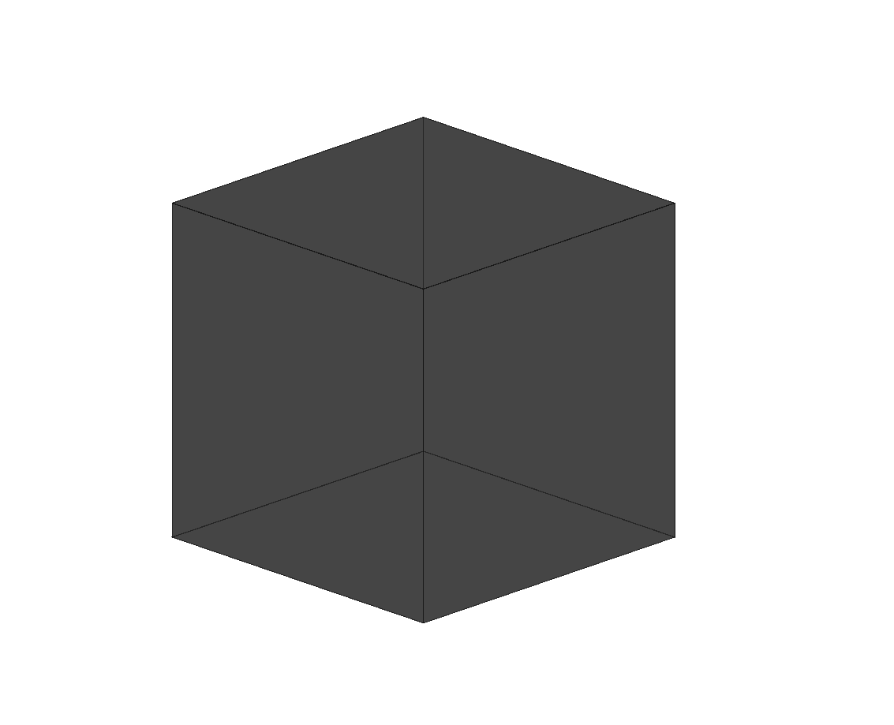



Kubus ini dapat di drag untuk merotasi point of view dari kubus tersebut.

Analisis :

* Pada class cube, didalam div class cube tersebut saya membuat class-class untuk membuat tampilan kubusnya. Karena ingin bersifat 3D, maka saya membuat element HTML untuk “atas”, “bawah”, “kiri, “kanan”, “depan” dan “belakang”, sehingga kubus saya nantinya mempunyai 6 sisi tersebut.
* Kode / fungsi ready pada jquery akan dijalankan ketika DOM sudah siap, maka fungsi ready tersebut akan dijalankan. Fungsi ini juga sekaligus “syarat” agar Jquerynya bisa kita gunakan.
* Pada Jquery, kita bisa styling CSS dengan fungsi css(). Untuk argument pada fungsi tersebut argument pertamanya merupakan property css-nya lalu argument ke 2nya merupakan value dari property tersebut.
* Pada CSS terdapat property transform, yaitu property untuk “transformasi” dari eleement HTML. Terdapat beberapa value berbentuk fungsi untuk property ini, contohnya misalkan value fungsi rotate untuk “merotasi” element HTML nya dalam bentuk “deg”(degree) / derajat.
  1. Buat validasi form menggunakan Jquery?

Jawab :

Program :

<!DOCTYPE html>

<html lang="en">

  <head>

    <meta charset="utf-8" />

    <meta name="viewport" content="width=device-width, initial-scale=1" />

    <title>Tugas 3</title>

    <link

      href="https://cdn.jsdelivr.net/npm/bootstrap@5.3.2/dist/css/bootstrap.min.css"

      rel="stylesheet"

      integrity="sha384-T3c6CoIi6uLrA9TneNEoa7RxnatzjcDSCmG1MXxSR1GAsXEV/Dwwykc2MPK8M2HN"

      crossorigin="anonymous"

    />

  </head>

  <body class="bg-light">

    <section class="position-absolute start-50 top-50 translate-middle">

      <div class="mb-4 text-center">

        <img src="./fkom.png" width="200" />

      </div>

      <div class="card shadow-sm p-4" style="width: 500px">

        <form class="row g-3">

          <div class="col-12">

            <label for="email" class="form-label">Email</label>

            <input type="email" class="form-control" id="email" required />

            <div class="valid-feedback">Email Tervalidasi</div>

            <div id="emailInvalidFeedback" class="invalid-feedback"></div>

          </div>

          <div class="col-12">

            <label for="password" class="form-label">Password</label>

            <input

              type="password"

              class="form-control"

              id="password"

              required

            />

            <div class="valid-feedback">Password Tervalidasi</div>

            <div class="invalid-feedback">Password tidak boleh kosong!</div>

          </div>

          <div class="col-12 text-end mt-4">

            <button class="btn btn-danger" type="reset">Reset</button>

            <button class="btn btn-primary" type="button">Submit</button>

          </div>

        </form>

      </div>

    </section>

    <script src="./jquery.js"></script>

    <script>

      $(document).ready(() => {

        $("button[type='button']").click(() => {

          const emailTextField = $("#email");

          const passwordTextField = $("#password");

          const emailFeedback = $("#emailInvalidFeedback");

          if (!emailTextField.val()) {

            emailFeedback.text("Email tidak boleh kosong!");

            emailTextField.removeClass("is-valid");

            emailTextField.addClass("is-invalid");

          } else {

            emailFeedback.text("");

            emailTextField.removeClass("is-invalid");

*//*

            let checkEmail = /^\w+([\.-]?\w+)*@\w+([\.-]?\w+)*(\.\w{2,3})+$/;

            if (!emailTextField.val().match(checkEmail)) {

              emailFeedback.text("Maukkan email yang valid!");

              emailTextField.addClass("is-invalid");

              emailTextField.removeClass("is-valid");

            } else {

              emailFeedback.text("");

              emailTextField.addClass("is-valid");

            }

          }

          if (!passwordTextField.val()) {

            passwordTextField.addClass("is-invalid");

            passwordTextField.removeClass("is-valid");

          } else {

            passwordTextField.removeClass("is-invalid");

            passwordTextField.addClass("is-valid");

          }

        });

      });

    </script>

    <script

      src="https://cdn.jsdelivr.net/npm/bootstrap@5.3.2/dist/js/bootstrap.bundle.min.js"

      integrity="sha384-C6RzsynM9kWDrMNeT87bh95OGNyZPhcTNXj1NW7RuBCsyN/o0jlpcV8Qyq46cDfL"

      crossorigin="anonymous"

    ></script>

  </body>

</html>

Output :

Tampilan Awal

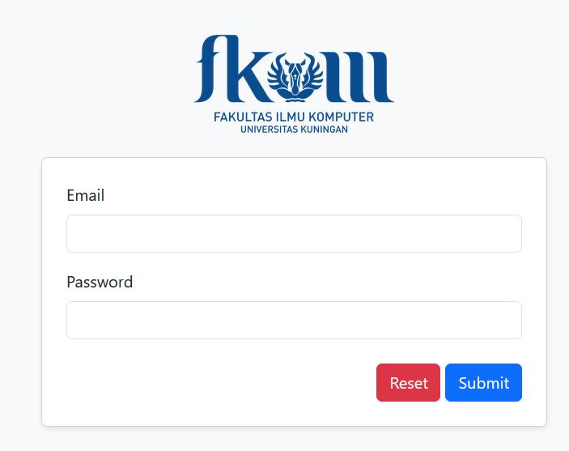

Kondisi ketika klik submit dengan email dan password kosong

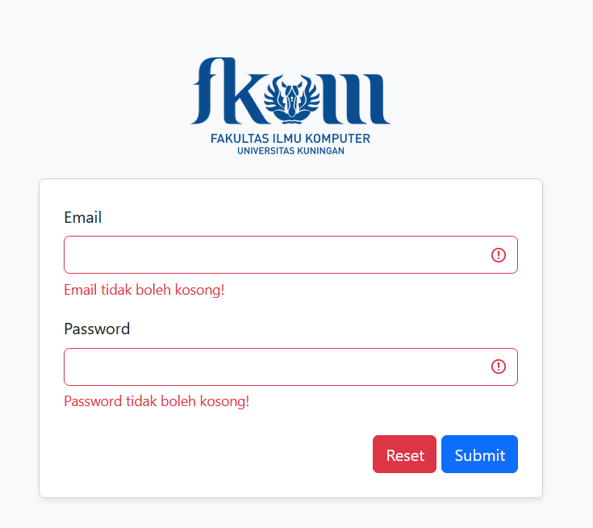

Kondisi ketika salah satu inputan kosong

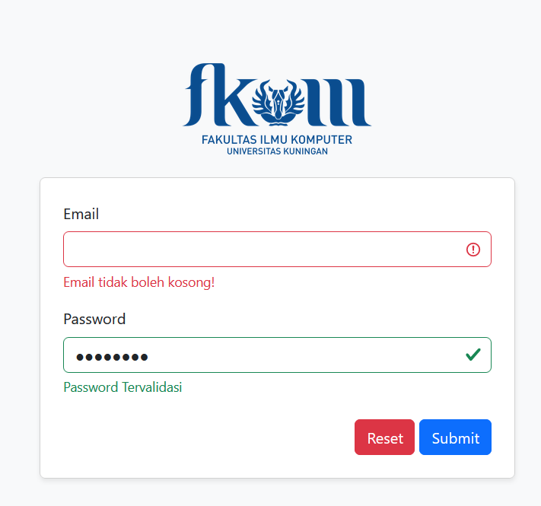

Kondisi ketika email tidak seuai format email

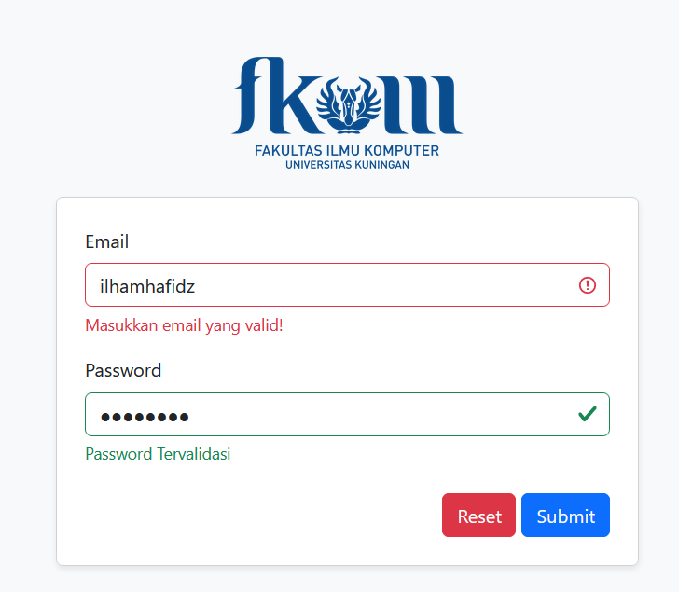

Kondisi semua tervalidasi

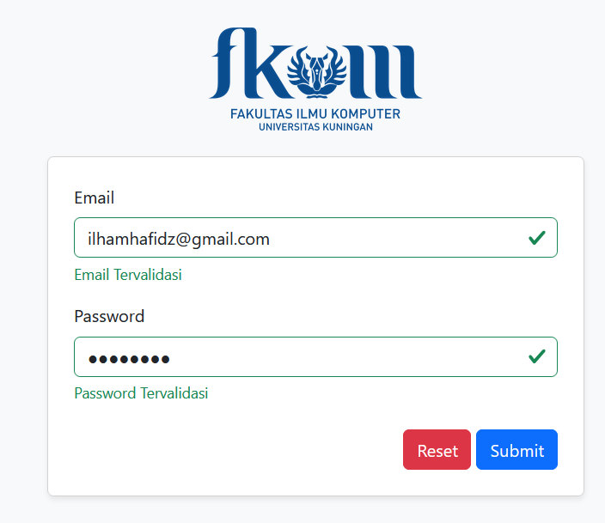

Analisis :

* Kode / fungsi ready pada jquery akan dijalankan ketika DOM sudah siap, maka fungsi ready tersebut akan dijalankan. Fungsi ini juga sekaligus “syarat” agar Jquerynya bisa kita gunakan.
* Pada selector jquery, saya menggunakan “button[type=button]”, selector tersebut digunakan untuk menyelect button yang type nya button saja, sehingga button submit tidak akan ter-select.
* Val() merupakan sebuah fungsi untuk mengambil value dari input.
* Untuk validasi sebuah email, saya menggunakan regex (regular expression) lalu di gunakan dengan fungsi “match()” pada string tersebut dengan regex emailnya. Jika stringnya sesuai dengan format email maka fungsi match() tersebut akan menghasilkan nilai true.
* Fungsi addClass merupakan fungsi untuk menambahkan class pada selector terkait
* Fungsi removeClass merupakan fungsi untuk menghapus class pada selector terkait
  1. Buat desain halaman web semenarik mungkin menggunakan bootstrap (Jquery, css)

Jawab :

Program :

<!doctype html>

<html lang="en">

  <head>

    <meta charset="utf-8">

    <meta name="viewport" content="width=device-width, initial-scale=1">

    <title>Bootstrap demo</title>

    <link href="https://cdn.jsdelivr.net/npm/bootstrap@5.2.3/dist/css/bootstrap.min.css" rel="stylesheet" integrity="sha384-rbsA2VBKQhggwzxH7pPCaAqO46MgnOM80zW1RWuH61DGLwZJEdK2Kadq2F9CUG65" crossorigin="anonymous">

    <style>

      * {

        margin: 0;

        padding: 0;

      }

      header {

        padding: 50px 0;

        padding-top: 150px;

        background-image: url(https://uniku.ac.id/wp-content/uploads/2020/06/DJI_0027-scaled-1.jpg);

        background-size: cover;

        background-position: center;

      }

      header::after {

        content: "";

        position: absolute;

        inset: 0;

        background-color: rgba(0, 0, 0, 0.4);

      }

      header div {

        z-index: 10;

      }

      nav {

        background-color: #feff67;

        padding: 0 20px;

        position: fixed;

        z-index: 10000;

        left: 0;

        right: 0;

      }

      nav ul {

        display: flex;

        list-style: none;

        gap: 10px;

      }

      nav ul li {

        padding: 20px;

        position: relative;

      }

      nav ul li:hover {

        background-color: #e9de0e;

      }

      nav ul li a {

        color: black;

        text-decoration: none;

        font-size: 17px;

        text-transform: uppercase;

      }

      nav ul li ol{

        position: absolute;

        list-style: none;

        display: none;

        background-color: #feff67;

        bottom: -200%;

        left: 0;

        z-index: 100;

      }

      nav ul li ol.active{

        display: block;

      }

      nav ul li ol li{

        padding: 10px 20px;

        margin: 0;

      }

      main{

        margin-top: 20px;

        padding: 10px 50px;

        gap: 20px;

      }

      main img{

        width: 400px;

      }

      main hr{

        color: white;

        border-bottom: 5px solid #ffce3e;

      }

    </style>

  </head>

  <body>

    <nav class="d-flex justify-content-between px-5 align-items-center">

      <div>

        <h4 class="fw-bold">UNIKU</h4>

      </div>

      <ul class="mb-0">

        <li>

          <a href="">Home</a>

        </li>

        <li class="tentang">

          <a href="">Tentang</a>

          <ol class="m-0 p-0">

            <li>

              <a href="">Indentitas</a>

            </li>

            <li>

              <a href="">Visi Misi</a>

            </li>

          </li>

          <li>

            <a href="">Sejarah</a>

          </li>

        </ol>

      </li>

      <li>

        <a href="">BERITA</a>

      </li>

      </ul>

    </nav>

    <header class="text-center position-relative">

      <div class="position-relative text-white">

        <img src="https://upload.wikimedia.org/wikipedia/id/e/ec/Logo_Universitas_Kuningan.png" width="100" />

        <h1>UNIVERSITAS KUNINGAN</h1>

        <p>Jl. Cut Nyak Dhien No.36A, Cijoho, Kec. Kuningan, Kabupaten Kuningan, Jawa Barat 45513</p>

      </div>

    </header>

    <main>

      <div class="d-flex justify-content-between align-items-center">

        <h5 class="fw-bold">BERITA TERBARU UNIVERSITAS KUNINGAN</h5>

        <hr width="1000">

      </div>

      <section class="row mt-3">

        <div class="col-4">

          <img src="https://uniku.ac.id/wp-content/uploads/2023/11/WhatsApp-Image-2023-11-08-at-14.13.10.jpeg" class="w-100 rounded" style="height: 250px; object-fit: cover;">

          <h5 class="mt-2">

            HIMPUNAN MAHASISWA AKUNTANSI FEB GELAR KEGIATAN ACTIVATION 2023

          </h5>

          <a href="" class="text-warning">Read More</a>

          <p class="text-sm">Universitas Kuningan | 8 November, 2023</p>

        </div>

        <div class="col-4">

          <img src="https://uniku.ac.id/wp-content/uploads/2023/11/Screenshot-110.png" class="w-100 rounded" style="height: 250px; object-fit: cover;">

          <h5 class="mt-2">

            Siap Terima Mahasiswa Baru, Uniku Launching PMB TA 2024/2025

          </h5>

          <a href="" class="text-warning">Read More</a>

          <p class="text-sm">Universitas Kuningan | 8 November, 2023</p>

        </div>

        <div class="col-4">

          <img src="https://uniku.ac.id/wp-content/uploads/2023/11/WhatsApp-Image-2023-11-07-at-12.56.14.jpeg" class="w-100 rounded" style="height: 250px; object-fit: cover;">

          <h5 class="mt-2">

            Acara Lomba Cerdas Cermat Tim PPK ORMAWA di Desa Karoya

          </h5>

          <a href="" class="text-warning">Read More</a>

          <p class="text-sm">Universitas Kuningan | 8 November, 2023</p>

        </div>

      </section>

    </main>

    <footer class="text-center text-white bg-dark py-4 mt-5">

      Copyright &copy; by Universitas Kuningan

    </footer>

    <script src="./jquery.js"></script>

    <script>

      $(document).ready(function () {

        $("nav ul li.tentang").hover(

          function () {

            $("nav ul li ol").addClass("active");

          },

          function () {

            $("nav ul li ol").removeClass("active");

          }

        );

        $("main img").hover(

          function(){

            $(*this*).css({

              "opacity": "0.5",

              "cursor" : "pointer"

            })

          },

          function(){

            $(*this*).css("opacity", "1")

          }

        )

      });

    </script>

    <script src="https://cdn.jsdelivr.net/npm/bootstrap@5.2.3/dist/js/bootstrap.bundle.min.js" integrity="sha384-kenU1KFdBIe4zVF0s0G1M5b4hcpxyD9F7jL+jjXkk+Q2h455rYXK/7HAuoJl+0I4" crossorigin="anonymous"></script>

  </body>

</html>

Output :



Analisis :

* Kode / fungsi ready pada jquery akan dijalankan ketika DOM sudah siap, maka fungsi ready tersebut akan dijalankan. Fungsi ini juga sekaligus “syarat” agar Jquerynya bisa kita gunakan.
* Fungsi addClass merupakan fungsi untuk menambahkan class pada selector terkait
* Fungsi removeClass merupakan fungsi untuk menghapus class pada selector terkait
* $(this) mengacu pada “selector” diatasnya. Jika selector diatasnya adalah #main maka “this” adalah “#main”.
* Untuk membuat function untuk me-listen hover yaitu dengan fungsi hover(). Jadi ketika element tersebut di hover maka fungsi hover() akan dijalankan.
* Pada Jquery, kita bisa styling CSS dengan fungsi css(). Untuk argument pada fungsi tersebut argument pertamanya merupakan property css-nya lalu argument ke 2nya merupakan value dari property tersebut.